**Оглавление**

1. Постановка задачи 2

2. Выполнение лабораторной работы 2

# **Постановка задачи**

1. Выполнить команду ping и «пропинговать» соседние хосты.
2. Параллельно открыть arp–таблицу и проследить изменения.
3. Перезагрузить компьютер и просмотреть заново arp-Таблицу.

# **2. Выполнение лабораторной работы**

**Ping** — [утилита](https://ru.wikipedia.org/wiki/%D0%A3%D1%82%D0%B8%D0%BB%D0%B8%D1%82%D0%B0) для проверки соединений в [сетях](https://ru.wikipedia.org/wiki/%D0%9A%D0%BE%D0%BC%D0%BF%D1%8C%D1%8E%D1%82%D0%B5%D1%80%D0%BD%D0%B0%D1%8F_%D1%81%D0%B5%D1%82%D1%8C) на основе [TCP/IP](https://ru.wikipedia.org/wiki/TCP/IP), а также обиходное наименование самого запроса.

Команда **ping** помогает проверить соединение на IP-уровне. Команду **ping** можно использовать при устранении неполадок, чтобы отправить эхо-запрос по протоколу ICMP на имя или IP-адрес целевого узла. **Ping используется**, когда требуется проверить, может ли компьютер подключиться к сети TCP/IP и сетевым ресурсам.

Для работы с данной утилитой необходимо в терминале набрать команду **ping [имя узла]** (рис 1). При этом откроем arp – таблицу, чтобы следить за изменениями (рис 2).

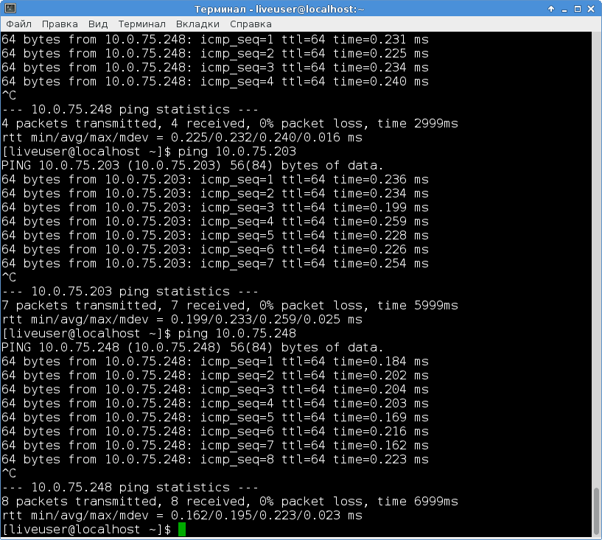

Рисунок 1. Тестирование команды ping

Обычный эхо-запрос имеет длину 64 байта (плюс 20 байт IP-заголовка). Если не указано количество передаваемых пакетов, запросы будут передаваться до остановки операции. После остановки операции будет показана статистика, где содержится информация о количестве отосланных пакетов, принятых пакетах, потерянных пакетах и время на данную операцию.

Ttl – time to live - время жизни пакета - предельный период времени или число [итераций](https://ru.wikipedia.org/wiki/%D0%98%D1%82%D0%B5%D1%80%D0%B0%D1%86%D0%B8%D1%8F) или переходов, за который набор данных ([пакет](https://ru.wikipedia.org/wiki/IP#.D0.9F.D0.B0.D0.BA.D0.B5.D1.82)) может существовать до своего исчезновения.

**Протокол ICMP** (Internet Control Message Protocol — протокол межсетевых управляющих сообщений) — является вспомогательным сетевым протоколом, включенным в стек протоколов TCP/IP.В основном ICMP используется для передачи сообщений об ошибках и других исключительных ситуациях, возникших при передаче данных, например, запрашиваемая услуга недоступна, или хост, или маршрутизатор не отвечают. Также на ICMP возлагаются некоторые сервисные функции.

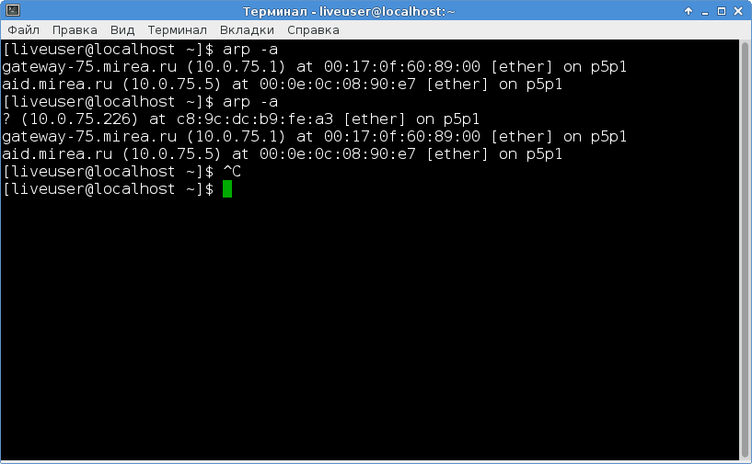

Рис 2. Первоначальный вид arp таблицы.

При «пинговании» соседних узлов наблюдаем, как в arp – таблицу добавляются записи со значениями мак-адресов, соответствующие ip-адресам «пропингованных» узлов (рис. 3).

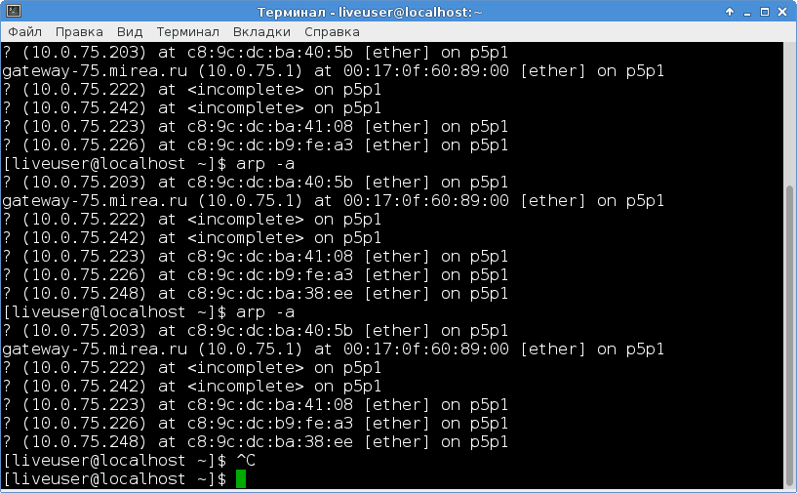

Рисунок 3. Изменение arp-таблицы при «пинговании» узлов

При перезагрузке компьютера arp –таблица «обнуляется» - то есть пропадают все «пропингованные» адреса. Это происходит потому, что Таблица ARP (протокола разрешения адресов) представляет из себя кэш, в котором хранятся соответствия между адресами канального уровня (МАС) и адресами сетевого уровня (IP). Операционная Система сохраняет кэш ARP в ОЗУ, кэш может динамически обновляться с помощью протокола ARP. Так как после перезагрузки компьютера оперативная память очищается, то данные предыдущих сессий теряются.